La servuction « on line » :
points communs et spécificités face à la
servuction traditionnelle

William SABADIE
Maître de Conférences
IAE - Université de Lyon 3
Equipe de recherche IRIS
Email : sabadie@univ-lyon3.fr

Eric VERNETTE
Professeur des universités
I.A.E. de Toulouse
Laboratoire de recherche C.R.G-Marketing
Email : vernette@univ-tlse1.fr
La servuction « on line » :
points communs et spécificités face à la
servuction traditionnelle

Résumé
L’objectif de cette communication est d’expliquer en quoi la relation médiatisée par un site Web peut être envisagée comme une relation de service et le site Web comme un élément du système de servuction. Corrélativement, il s’agit d’étudier les points communs et les spécificités des servuctions électronique et traditionnelle. Le propos est de montrer que la littérature sur les rencontres de services traditionnelles et sur l’impact de la technologie dans les services fournit une base théorique solide pour le management des relations électroniques.

Mots clés : servuction, relations électroniques, rencontre de service, Internet

Abstract
The objective of this communication is to explain in what ways the contact mediated by a Web site can be regarded as a relation of service and the Web site as an element of the system of servuction. Correlatively, the question is to study common points and specificites of electronic and traditional servuctions. We want to show that the literature on the “traditional” service encounters as well as on the impact of technology on the delivery of services allows one to provide a solid theoretical basis for the management of electronic relations.

Key words : servuction, electronic relations, service encounter, Internet

Remerciements
Les auteurs remercient Jean-Philippe Galan pour ses suggestions.
Parmi le grand nombre de questions théoriques et managériales consécutives à la diffusion des services internet, tant dans les domaines du B to B et B to C, celle de la pertinence des modèles et concepts traditionnels du marketing constitue un champ de réflexion et de recherche majeur (Dubois et Vernette, 2001). En effet, le concept de « e-marketing » ne bouleverserait pas nécessairement tous les schémas et modèles traditionnels de comportement du consommateur, même s’il impose des ajustements et des reformulations majeurs, comme ceux proposés par le modèle d’immersion d’Hoffman et Novak (1996) ou de Novak, Hoffman et Yu (2000). Ainsi un concept marketing classique, tel que celui de servuction (Eiglier et Langeard, 1987) pourrait conserver un éclairage théorique intéressant pour le marketing management d’un site internet, au prix d’adaptations liées au fonctionnement du Web. Dans la même direction, Filser (2001) montre les apports et les limites des modèles traditionnels de choix d’un point de vente, lorsqu’ils sont appliqués dans un contexte de commerce électronique.

Cependant, l’Internet créé un univers virtuel, tel que la distinction traditionnellement opérée par le marketing entre produits et services sur la base de leur tangibilité n’a plus forcément de sens (Volle, 1999). Plus particulièrement, les sites de e-commerce, tels que Amazon.com révolutionnent la vente de produits de grande consommation en abolissant la frontière entre produits et services. Même si les produits vendus sont bien réels, ce qui est présenté au consommateur n'est qu'un avatar, une abstraction, les produits et les services sont accessibles sous une forme digitalisée identique au travers d’un réseau d’information unique (Rayport et Svioka,1995). De plus, l'intangibilité des produits sur le Web facilite l'intégration des services dans l'offre des distributeurs (Grönroos et al., 2000). Aujourd’hui les vendeurs en ligne ne fournissent pas qu’un choix de produits mais un accès 24 heures par jour toute l’année, une diminution des barrières géographiques grâce à des coûts et des délais de livraison de plus en plus faibles, un support pour la sélection de produits… De telle sorte que le site Web est devenu le lieu de la rencontre de service. Mais l’intangibilité de la relation dépasse le cadre du e-commerce. Ce constat est également valable pour des sites informatifs ou ludiques. Le propos est de montrer que la nature de la relation électronique peut amener chercheurs et managers à s’inspirer des principes de management d’une servuction.

L'objectif de cette communication est d’évaluer en quoi la distribution électronique peut être considérée comme une relation de service et le site Web comme un élément du système de servuction (Eiglier et Langeard, 1987). Le site Web est défini comme l'interface technologique qui soutient la rencontre de service (service encounter) entre l'entreprise et ses clients. Dans un premier temps, nous envisageons les apports du marketing des services au management de la relation médiatisée par un site Web. Il s’agit donc de montrer que la littérature sur les rencontres de service, sur la qualité de service, ainsi que sur l'impact de la technologie sur la délivrance des services permet de fournir une base théorique solide pour appréhender la relation entre un fournisseur et un client médiatisée par un site Web. Nous présenterons les analogies qu’il est possible d’établir entre les concepts de service « traditionnel » et l’approche des services « on line ». Dans un second temps, par un effet de feed-back, les nouvelles technologies, et notamment celles qui permettent le libre service, modifient la conception traditionnelle de la rencontre de service. Nous soulignerons ainsi les implications managériales découlant de ces spécificités et tracerons quelques pistes de recherche pour la servuction électronique.

I - Le site Web comme INTERFACE DE LA rencontre de service

Eiglier et Langeard (1987) ont une conception systémique de la production du service : le service constitue l’objectif et le résultat du système de « servuction » d’un prestataire. La servuction est définie comme « l’organisation systématique et cohérente de tous les éléments physiques et humains de l’interface client-entreprise nécessaires à la réalisation d’une prestation de service dont les caractéristiques commerciales et les niveaux de qualité ont été déterminés. » Dans l’offre de service, on distingue souvent les services principaux (« core service ») qui satisfont le besoin principal du client et les services auxiliaires (« peripheral services ») qui facilitent l’accès au service de base ou y ajoute de la valeur (Eiglier et Langeard, 1987 ; Grönroos, 1984, 1993).

Le service résulte de l’interaction de trois éléments de base nécessaires à sa production et à sa distribution : le client, le support physique et le personnel en contact qui subissent, en arrière-plan, la coordination du système d’organisation interne à l’entreprise et la présence des autres clients. Le concept de servuction souligne l’importance du processus. Le service, en tant que résultat, ne peut être dissocié de la manière selon laquelle il est fourni (Grönroos, 1984). La rencontre de service (service encounter) est décrite comme le « moment de vérité » au cours duquel les clients et les employés coproduisent le service (Bitner, 1990, 1995 ; Eiglier et Langeard, 1987 ; Zeithaml et al., 1988).

Le marketing des services repose sur les spécificités de ce secteur d’activité : l’intangibilité, l’inséparabilité et l’hétérogénéité. Les services sont traditionnellement considérés comme physiquement intangibles, ils sont un acte de la part du prestataire et une expérience pour le bénéficiaire (Bateson, 1977). Le processus de production d’un service est simultané à sa distribution et à sa consommation (Eiglier et Langeard, 1987 ; Grönroos, 1984). Les services sont hétérogènes dans la mesure où ils reposent sur une relation interpersonnelle et que leur évaluation est à la fois situationnelle et subjective.

Chercheurs et managers ont envisagé les conséquences de ces spécificités sur le management de la relation entre les clients et l’entreprise. Or, toutes les entreprises, quel que soit leur secteur d'activité, créent une relation de service lorsqu'elles décident de mettre en ligne un site Web. Corrélativement, la question qui se pose est de savoir si le concept de rencontre de service est applicable et opportun pour définir la nature de la relation entre un vendeur virtuel et ses clients. Par conséquent, il est intéressant comparer les principes de management de la relation d’un service traditionnel avec ceux d’un service électronique, en partant des trois grandes spécificités reconnues pour le concept d’un service traditionnel.

Intangibilité

Les services sont caractérisés par leur intangibilité. D’emblée, on constate que l’Internet renforce cette caractéristique dans la mesure ou l’expérience d’achat se déroule dans un environnement virtuel. Les produits et les services existent comme des informations numériques (Rayport et Svioka, 1995). Le site Web soutient la rencontre de service en remplaçant l’infrastructure matérielle traditionnelle des prestataires et peut être conçu comme un magasin virtuel (Filser, 2001). Cette accentuation de l’intangibilité des services électroniques a des incidences sur l’ajustement de l’offre à la demande, la protection de l’offre et son évaluation (cf. tableau 1). Certaines facilitent le processus de gestion de la servuction on line, d’autres le compliquent.

Ajustement de l’offre à la demande
Dans environnement de service traditionnel, l’ajustement de l’offre à la demande est un problème crucial. Les activités de services sont souvent soumises aux fluctuations temporelles de la demande. En cas d’affluence, le prestataire est obligé d’adapter son potentiel de production ou de refuser des clients. S’il accepte un nombre de clients supérieur à ses capacités, il court le risque de créer de l’insatisfaction (temps d’attente, délais de livraison, erreurs dans la prise de commande, etc.).

La distribution électronique des services n’est que partiellement soumise à ces effets, d’où un avantage potentiel en terme de flexibilité de la servuction. L’Internet permet de proposer réseau de distribution international, 24h/24h, à un grand nombre de clients. Il est toujours possible de surdimensionner le serveur (nombre d’accès simultanés, vitesse de transfert des données) pour faire face à des pointes de trafic limitées dans le temps, par un investissement technologique d’un coût acceptable. En revanche, la maîtrise de l’encombrement du réseau et l’équipement personnel des clients en informatique n’est pas maîtrisable en B to C. On peut cependant noter que cette contrainte est plus facile à gérer dans le cas de services Intranet. Au fond, dans un environnement électronique, l’ajustement des capacités de l’offre à la demande concerne essentiellement le système d’organisation en back-office. En effet, la servuction n’impose pas nécessairement la présence physique du personnel de contact (le traitement des réclamations ou l’aide en ligne peut conduire à prévoir un personnel via une plateforme téléphonique par exemple). La performance du prestataire repose en grande partie sur la flexibilité et la réactivité de la chaîne logistique qui assure notamment la gestion des stocks, la livraison des produits et le service après-vente. Remarquons enfin que, l’existence de produits manquants a souvent posé problème pour l’exécution de la commande du « panier électronique », bien qu’en théorie, la gestion des stocks soit facilitée par l’automatisation des processus de saisie électronique de la commande.
Tableau 1 - L’intangibilité de la servuction traditionnelle versus électronique
Caractéristiques | Servuction  Traditionnelle | Servuction  Electronique
Ajustement offre et demande  Capacités de servuction  Gestion du temps d’attente  Gestion des réclamations | Focalisation sur l’adéquation des moyens de distribution à la demande  Difficile ou coûteuse  «Yield management »  Ajustable mais coûteux  (personnel de contact)  Traitement en temps réel possible | Focalisation sur l’adéquation de la logistique (préparation, manquants, expédition)  Flexibilité théorique aisée (accès, vitesse) ; en pratique difficile à contrôler (saturation réseau).  Réactivité technique possible  Traitement en temps réel difficile ou coûteux ; « Hot line »
Protection de l’offre | Protection difficile | Protection difficile, voire impossible
Critères d’évaluation | Difficultés pour évaluer l’offre avant la production | Identique avec un risque perçu plus fort (sécurité transaction, livraison, délais…)

Protection des services
L’offre de services est facilement imitable dans la mesure où elle ne peut être brevetée. De la même manière, on constate l’absence de protection légale sur le concept de site Web, son ergonomie et même ses éléments graphiques. Malgré tout, la marque et le nom de domaine sont protégeables pour un coût très modique. D’une manière générale, l’utilisation de la technologie et de la distribution électronique ne constituent pas un avantage compétitif à long terme (Volle, 1999 ; Tomiuk, 2000). C’est pourquoi, la qualité des services reste le principal moyen de différenciation des offres électroniques et de fidélisation des clients.

Evaluation des services
L’intangibilité rend difficile l’évaluation d’un service avant, et même parfois après sa consommation (Eiglier et Langeard, 1987). Par comparaison avec l’acquisition de produits tangibles, l’achat de services est perçu comme présentant un degré de risque plus élevé durant les phases préalables à l’achat.

Les caractéristiques de la distribution électronique participent à renforcer ce sentiment de risque. L’achat en ligne présente des incertitudes quant aux caractéristiques des produits/services commandés et à la fiabilité des procédures mises en œuvre par le prestataire (délais de livraison, sécurité des paiements, gestion des réclamations, etc.). D’autre part, les problèmes de sécurité et de confidentialité constituent un réel obstacle à son développement. Enfin, dans un environnement de service traditionnel, la confiance repose notamment sur la relation interpersonnelle qui est absente de l’environnement électronique. Ceci constitue un handicap certain pour la servuction électronique face à la servuction tradionnelle.

Face à ce constat, les prestataires doivent utiliser des réducteurs de risques. Cases (2002) distingue les réducteurs de risques liés aux conséquences d’un mauvais achat (éléments garantissant l’échange du produit, le remboursement) et ceux liés à l’incertitude de l’achat (la connaissance de l’enseigne et/ou la marque, l’avis des autres clients, la crédibilité et la précision de l’information).

Le distributeur peut améliorer la confiance des clients à chaque étape du processus d’achat. L’absence de contact physique avec le prestataire lors de l’achat en ligne renforce le besoin de clarté et de précision des informations sur l’offre. Les possibilités graphiques et interactives d’Internet permettent d’adapter la forme et le contenu des informations délivrées aux internautes selon leurs attentes et leurs motivations (cf. annexe 1). La crédibilité de l’information peut être renforcée par la dimension sociale de l’expérience de service. Par exemple, certains vendeurs proposent à leurs clients de prendre connaissance et même de discuter avec d’autres clients pour connaître leurs avis sur l’offre (« ce sont des gens qui ne travaillent pas pour eux alors je peux croire ce qu’ils disent »). Dussart (1999) parle de transparence qui permet aux clients tout comme aux vendeurs de diminuer le risque perçu de la situation. Les clients peuvent également avoir la possibilité de tester les produits ou services (les shareware par exemple.) et/ou de faire des simulations. Muylle et al. (1999) parlent de virtualité (marketplace anchorage) : les opportunités offertes à l’utilisateur d’expérimenter virtuellement, de simuler la réalité (observer un objet sur tous les angles en cliquant sur les parties qui nous intéressent, faire un devis gratuit d’une assurance auto).

Le distributeur peut rassurer les clients en fournissant un accusé réception de la demande (« dès que j’ai commandé j’ai de suite un mail, puis j’en reçois un autre quand ils ont reçu un disque puis un troisième pour me dire qu’ils l’ont bien envoyé») et en les informant de son bon déroulement. Parfois, les clients ont aussi la possibilité d’annuler des commandes (Amazon.fr laisse à ses clients la possibilité d’annuler leur commande tant que cette dernière n’a pas été expédiée).

En l’absence d’éléments objectifs de nature à atténuer le risque perçu, l’image de marque et la notoriété semblent des réducteurs de risque potentiellement très important. Des études empiriques semblent montrer que le nom de marque est important lorsque les attributs d’un produit sont difficiles à évaluer en ligne (Donthu et Garcia, 1999). Selon Filser (2001), l’intégration du site Web dans un ensemble de canaux de servuction contribue à l’accroissement de la confiance des clients. Dans ce cas, l’interface Web offre des leviers de synergies en s’appuyant sur la force du capital de marque des réseaux de distribution traditionnel des enseignes (Fnac, Nouvelles Frontières, La Redoute,etc). De plus, la possibilité d’offrir à l’internaute un contact interpersonnel, activable à tout moment. d’un simple clic, constitue un réducteur de risque intéressant.

Enfin, les politiques en matières de confidentialité des données personnelles et de sécurisation des paiements contribuent à rassurer l’internaute et influencent la qualité de l’expérience d’achat en ligne (Cases, 2001 ; Korgaonkar et Wolin, 1999). Hoffman et Novak (1999) remarquent que les utilisateurs qui refusent de fournir des informations personnelles seraient prêt à la faire si le site expliquait comment ces données sont employées (cf. annexe 2).

Inséparabilité

La simultanéité de la production, de la consommation et de la distribution d’un service a plusieurs conséquences : d’une part, la qualité de l’interaction entre le client et l’entreprise est déterminante pour la réussite de la servuction, d’autre part, le client participe à la production du service, enfin des interactions se produisent entre les clients consommateurs du service. Dans un environnement de service électronique, ces trois éléments existent de la même façon, et caractérisent ainsi la nature interactive d’une relation médiatisée par un site Web (cf. tableau 2).

Tableau 2 - La simultanéité de la servuction traditionnelle versus électronique

Servuction  Traditionnelle | Servuction  Electronique
Interaction homme/homme | Interaction homme/machine
Participation des clients | Contrôle des clients
Cohabitation des clients | Communauté virtuelle

Interaction
Traditionnellement, la réussite de l’interaction entre les clients et l’entreprise repose sur le rôle du personnel en contact (Parasuraman et al., 1985 ; Bitner, et al., 1990 ; Hartline et Ferrell, 1996 ; Salerno, 2001). Par exemple, Bitner et al. (1990) ont identifié trois sources de satisfaction ou d'insatisfaction des clients vis-à-vis d'une relation de service : la capacité du personnel à personnaliser le service, la résolution des problèmes et les éléments inattendus qui surviennent durant l'expérience.

L’utilisation de la technologie modifie la nature de la rencontre de service (Dabholkar, 1994 ; Bitner et al., 2000 ; Meuter et al., 2000). Elle se substitue à la rencontre interpersonnelle. Dans un environnement Internet, si la qualité de la servuction repose toujours sur les éléments de l’interaction, c’est le site Web lui-même qui soutient la relation. Pour Ghose et Dou (1998), l’interactivité est un facteur multidimensionnel qui, sur le site Web, se manifeste par des fonctions spécifiques telles que les liens hypertextes, les assistants virtuels ou les outils de simulation. L'interaction avec le site est vue comme l'étendue avec laquelle l'utilisateur peut participer en modifiant la forme et le contenu du site en temps réel (Deighton, 1996). Les particularités du Web font que le site commercial fournit l'occasion au consommateur d'adapter l'environnement d'achat à ses besoins. Finalement, par rapport à une servuction classique, le e-consommateur est en mesure de créer son propre service, sans sur-coût financier, d’où un accroissement potentiel de valeur du service offert : certains auteurs voient dans cette possibilité technique et parlent de « mass-customazation ». On remarquera, comme nous l’avions noté en introduction, que de ce point de vue, il devient difficile de séparer dans l’Internet les produits des services purs : ainsi quand Dell offre au e-consommateur la possibilité de construire son ordinateur sur-mesure, les interpénétrations du tangible et de l’intangible sont maximales, ce qui conduit à la production d’un output « hybride » mi produit, mi service.

Plus généralement, l’introduction des technologies de self-service en général et de l’Internet en particulier conduit à s’interroger sur la nature des interactions entre les clients et les employés dans le marketing des services (Dabholkar, 2000 ; Meuter et al., 2000). En effet, il n’est plus nécessaire de proposer physiquement la présence d’un vendeur qui facilite la transaction : la généralisation des guichets bancaires automatisés fournit un bon exemple de cette évolution. Mais cependant, la substitution des éléments relationnels de la servuction par une interface homme/machine peut ne pas convenir à tous les types de prestations. Ainsi que le notent Walker et Craig-Lees (1998), quand une relation interpersonnelle est normalement attendue, il faut veiller à ce que la technologie ne crée pas une distance avec le client. Ce point est confirmé par Galan et Sabadie (2001) qui montrent que la majorité des internautes souhaitent disposer d'un contact par courrier ou par discussion en ligne sur une site Web commercial (" l'essentiel c'est que l'on puisse avoir quelqu'un à qui parler au cas ou l'on aurait un problème... ça aura beau être très simple, très clair, pour certains pour moi se sera sûrement très compliqué. Il faut vraiment soit que je puisse poser des questions directe et que j'ai une réponse soit par l'intermédiaire de quelqu'un soit par un système de réponses déjà préétablies"). Ces contacts peuvent servir à recueillir et à traiter les réclamations des clients dont l'importance a été soulignée par Bitner et al. (1990). Ils peuvent favoriser l'expression des clients en cas de problème et permettre la correction rapide d'éventuelles erreurs. Le vendeur en ligne peut également mettre à la disposition de ses clients des outils d'assistance pour les informer et les guider tout au long du processus d'achat ou de consommation (cf. annexe 3). Ces outils ont notamment pour rôle de pallier l'absence du personnel en contact qui pouvait orienter et conseiller les clients (FAQ, assistant virtuel, messagerie, conseil en ligne).

Malgré tout, ces aides ne sont pas toujours aisément mobilisables, car toute servuction « on-line » implique pour le consommateur un apprentissage minimal, plus ou moins important selon son expertise antérieure et ses caractéristiques socio-démographiques, d’où une perte de valeur potentielle du service électronique par rapport à une servuction traditionnelle. La qualité de l’ergonomie du site devient alors un attribut déterminant pour le choix d’un site et la satisfaction consécutive à sa visite (Gonzales, 2001 ; Ladwein, 2001).

Rôle des clients
Le client est un acteur du système de servuction. La participation du client se mesure par le degré d’effort, en termes physiques et mentaux, nécessaire à la production et à la réalisation du service. Cette participation offre la possibilité de personnaliser le service rendu (Hartline et Ferrell, 1996 ; Salerno, 2001). Mais elle constitue également une source d’imprévisibilité et d’erreurs lorsque le client n’adopte pas le « script » défini par le prestataire.

Dans un environnement de service traditionnel, la participation du client se concrétise par les interactions entre le support physique et le personnel en contact. Le client doit fournir de l’information et utiliser les différents éléments de la servuction. C’est pourquoi, il doit être formé et informé de façon à améliorer sa participation au processus de prestation de services. Un client qui sait formuler sa demande, en connaît et en comprend les implications, sera mieux servi, plus rapidement.

La capacité relationnelle de l’Internet en général et celle d’un site Web en particulier modifient fondamentalement la conception traditionnelle de l’expérience de service. L’internaute participe plus qu’avec tout autre média de distribution à la rencontre de service. C’est lui qui entre en relation avec l’entreprise. Il décide du moment et du lieu de la relation. De plus, il contrôle l’expérience de service en organisant par lui-même sa navigation selon ses attentes et son degré d’expertise. Le site Web est l’interface qui permet de soutenir la coproduction du service. Le rôle du concepteur est d’utiliser le potentiel relationnel que lui offre la technologie afin de permettre la participation du client en lui proposant une interface facile à utiliser, efficace, conviviale et un contenu qui corresponde à ses attentes. L’absence de contact avec les employés nécessite que le site soit suffisamment avancé techniquement et facile à utiliser pour le client. Le client doit acquérir les connaissances et les compétences pour naviguer et utiliser le site Web. Le prestataire peut également proposer des outils d’aide en ligne qui se substitue au contact interpersonnel. Un examen du modèle d’immersion (« flow ») proposé par Hoffman et Novak (1996) montre que la plupart des variables trouvent leur origine dans le concept d’interactions entre le site et le consommateur. Par exemple, lors d’une visite de découverte d’un site, l’internaute tend à adopter un comportement de nature expérientielle : les interactions doivent lui faciliter l’apprentissage, puis la maîtrise du site, de façon à fournir une carte du service qu’il pourra mobiliser ultérieurement. Une bonne organisation du site (arborescence, ergonomie, attractivité, lisibilité) devrait augmenter la quantité des interactions entre l’homme et la machine (nombre de pages vues, durée de visite), mais aussi la qualité des interactions (attention, réactivité, exploration plus profonde), ce qui favorise l’immersion de l’internaute.

De surcroît, le potentiel interactif d’un site permet un échange bi-directionnel et un fort degré de contrôle des clients (Costes, 1999). La variable de contrôle est particulièrement importante dans le contexte d’une technologie de self-service (Dabholkar 1996 ; Eastlick, 1996 ; Meuter et al., 2000 ; Zeithaml et al., 2001). Elle influencerait positivement les évaluations de la qualité des services. Eastlick (1996) montre que le contrôle de l’internaute sur le magasinage et la personnalisation sont des éléments clés de l’intention d’utiliser le télé-shopping interactif. La perte de contrôle constitue également une source de frustration (Helme-Guizon, 2002). Par exemple, l’échec d’une recherche d’information, ou l’obligation de téléphoner à un conseiller pour obtenir un renseignement peuvent être vécus comme des éléments très négatifs. La spécificité de l’Internet en tant que media d’information (Ladwein, 2001) fait que les internautes ont des attentes élevées quant à la largeur de l’assortiment de produits/services, la qualité des informations sur l’offre et la facilité d’accès à ces informations. La perte de contrôle induit des coûts psychologiques, financiers et temporels.

Parasuraman (2000) suggère de segmenter les clients selon leur prédisposition à adopter des nouvelles technologies au travers de concept de « Technology Readness Index », c’est-à-dire la propension des consommateurs à adopter et à utiliser une nouvelle technologie pour atteindre un but professionnel ou privé. La recherche de Eastlick (1996) montre que l’attitude ou les croyances des individus par rapport au magasinage en ligne sont de bons prédicteurs de leur propension à adopter ce mode d’achat. De la même manière, le rôle des clients via Internet doit être congruent avec leurs capacités, leurs connaissances et leur familiarité avec ce média (Kolesar et Galbraith, 2000).

Dimension sociale
La présence d’autres consommateurs durant le processus de production est une des conséquences les plus importantes de l’inséparabilité. Le plus fréquemment, dans les services traditionnels, la présence d’autres clients est perçue négativement car elle constitue une gêne, une entrave à la disponibilité des locaux et du personnel, une attente supplémentaire. On remarquera cependant que, dans d’autres cas, la présence d’autrui est souhaitée : comme preuve du succès du prestataire, elle rassure ; en tant qu’élément de convivialité, de partage d’une expérience.

Internet permet de créer et de soutenir une relation interactive entre les différents utilisateurs du site Web, mais celle-ci sera d’une autre nature que celle proposée par les services classiques (cf. annexe 4). La dimension communautaire d’un site Web repose sur l’intensité des relations qui s’établissent entre les internautes se connectant (Hendon et Hendon, 1998). On peut distinguer un continuum sur lequel ces relations peuvent constituer un élément clé de l’offre de service (les sites de ventes aux enchères ou d’achats groupés), apporter une valeur ajoutée (forums de discussion d’internautes experts d’un domaine), ou rassurer les clients (consultation des critiques des acheteurs).

1-3 Hétérogénéité

La nature systémique de la production d’un service explique l’hétérogénéité possible de la prestation rendue. Toute modification de la performance d’un des éléments de la servuction peut influencer son résultat (Bateson, 1977 ; Zeithaml et al., 1985). Théoriquement chaque expérience est unique. L’hétérogénéité des services pose le problème de la standardisation de l’offre ou de son individualisation (cf. tableau 3).

Tableau 3 - L’hétérogénéité de la servuction traditionnelle versus électronique

Servuction  Traditionnelle | Servuction  Electronique
Standardisation  ou  Personnalisation | Standardisation  et  Personnalisation

Dans la servuction traditionnelle, l’interface fournisseur-client peut être utilisée pour mieux connaître les besoins spécifiques de chaque client et apporter un service qui pourra être perçu comme « sur mesure ». Au contraire, la standardisation cherche à homogénéiser les prestations, à diminuer les coûts et à augmenter la rapidité du service.

Les problèmes liés à l’hétérogénéité sont moins évidents sur Internet en raison de l’uniformisation des transactions médiatisées par un ordinateur. Les avantages de la technologie peuvent reposer sur la standardisation des services, la diminution des coûts administratifs reliés à chaque transaction et la réduction du nombre de contacts entre les employés et les clients. Ainsi, la principale cause de l’hétérogénéité, la relation de contact avec les employés, est supprimée. Néanmoins, de nombreux éléments sont difficiles à contrôler, dans le cas où c’est client qui construit lui-même la servuction.

La personnalisation est également le principal argument pour introduire la technologie (Bitner et al., 2000). Traditionnellement, le succès d’une rencontre de service repose sur la capacité du personnel en contact à s’adapter aux attentes des clients par son écoute, sa disponibilité et ses compétences. Dans un environnement électronique, la personnalisation de la relation repose sur les fonctions interactives du site Web. La création et l’exploitation de bases de données informationnelles permettent aux employés et/ou au site Web de proposer des services adaptés aux profils des clients (cf. annexe 5). Chaque visiteur, en fonction des caractéristiques individuelles déclarées, volontairement ou enregistrées à son insu par le site Web (les « cookies ») peut se voir proposer un contenu et une structure de site spécifique (Alba et al., 1997 ; Korgaonkar et Wolin, 1999). La relation de service médiatisée par un site Web trouve son aboutissement logique lorsque le consommateur créé le service par lui-même en définissant les caractéristiques du produit et/ou les conditions de vente qu’il recherche. Ainsi, le succès de Dell s’explique au moins autant, sinon plus, par la possibilité d’un service interactif de construction sur-mesure de « son » micro-ordinateur, que par les qualités intrinsèques du produit.

II - LA SERVUCTION ELECTRONIQUE : IMPLICATIONS SPECIFIQUES ET VOIES DE RECHERCHE

Nous avons montré dans le paragraphe précédent que le concept classique de servuction, offre une bonne approche du marketing électronique, en considérant le site Web comme une expérience de service. Nous allons maintenant prolonger ces réflexions, en envisageant quelques implications managériales qui, bien que s’appuyant sur les principes de la servuction classique, révèlent aussi des spécificités propres à la servuction électronique. Dans un second temps, nous dégagerons les voies de recherche qui nous semblent nécessaires dans le domaine de la servuction « on line ».

2-1 Quelques implications managériales

- Primauté de la qualité des interactions électroniques

Traditionnellement, la relation entre le personnel en contact et les clients est considérée comme l’élément contribuant le plus à la qualité d’une expérience de service. En transposant ce principe au service électronique, on constate que ce sont les capacités interactives d’un site Web qui se substituent au personnel en contact, et deviennent de ce fait le cœur stratégique la servuction électronique. En élargissant ce principe à celui des interactions entre les clients, Wolfinbarger et Gilly (2000) considèrent que, dans le cadre d’un objectif expérientiel de visite d’un site, cette possibilité d’interactions avec d’autres acheteurs (recommandations, évaluations par les clients des services, etc.) constitue une attente déterminante des internautes.

Ainsi, toute entreprise qui souhaite « basculer » un service traditionnel vers le média électronique doit — au minimum— concevoir une interactivité capable d’offrir une valeur au client comparable à celle offerte par le personnel en contact dont le rôle est, dans la servuction classique, notamment d’adapter l’offre aux attentes des clients et de les rassurer quant à la qualité de l’offre. Par exemple, une servuction bancaire électronique peut ne pas créer, voire détruire, de la valeur par rapport à une relation au guichet (cf. tableau 4). En effet, certains clients attribuent une valeur spécifique à la relation interpersonnelle (Benamour et Prim, 2000). Le client ne dispose que de très peu de possibilité d’interactions dans la relation médiatisée avec un distributeur de billets ou un automate de dépôt de chèque, notamment en cas d’incident (carte bancaire avalée, virement erroné, contestation sur les montants, etc.) ; à l’inverse, le face à face avec un personnel en contact réduit ce risque et permet de résoudre en tant réel la quasi-totalité des incidents.

Tableau 4 - Comparaison des servuctions pour une opération bancaire courante

Caractéristiques de la servuction  « virement bancaire » | Servuction classique  (Face à face au guichet) | Servuction électronique  (site web ou automate bancaire)
Temps d’attente  du service | Variable  - encombrement du guichet  (en général de 0 à 20 minutes) | Variable  - encombrement du réseau,  - performance du matériel de l’internaute  - temps de chargement des pages d’accueil, arborescence du site  (en général de 5 à 10 minutes)
Durée de réalisation du service | Très court  (1 à 2 minutes) | Court à long  -expertise de l’internaute  -ergonomie du site  (2 à 5 minutes)
Participation du client à la servuction | Réduite | Totale
Risque assuré par le client en cas de réclamation | Nul ou réduit :  -responsabilité de l’agent engagée  - remise d’un bordereau, signature, date d’opération | Fort  -responsabilité de l’internaute en cas d’erreur de saisie  - signature électronique peu fréquente  - possibilité de virus ou de « chevaux de Troie » sur l’ordinateur

On pourrait de la même façon s’interroger sur le bénéfice retiré par l’utilisateur d’un site Web bancaire, en comparant le degré de participation exigé pour la production du service électronique par rapport à celui requit pour l’exécution du service traditionnel. A priori, il est surprenant de faire payer un service électronique qui exigerait plus de participation du client que le service traditionnel, surtout si ce dernier est gratuit et ne demande aucune participation au client. Le tableau 4 montre que la valeur de la servuction électronique existe, mais pour certains segments et seulement dans certaines situations d’achat : par exemple, dans les cas de fermeture des guichets ou de domiciliation éloignée du client par rapport à l’agence.

Une implication managériale majeure qui découle de cette comparaison est que les servuctions classiques et électroniques pourraient être perçues par les clients comme complémentaires et pas forcément substituables. Le relatif échec de la « banque à domicile » s’expliquerait, pour partie, par une lecture stratégique ambiguë de ces attentes contrastées. En effet, remplacer — souvent pour des raisons d’économie de coût — une servuction par l’autre, en occultant les exigences requises en matière de participation du client, peut engendrer une insatisfaction de nombreux segments de clientèle. Une solution marketing serait d’offrir une gamme de services comportant un bas de gamme standardisé et gratuit (la servuction électronique sans contacts interpersonnels) et un haut de gamme personnalisé payant (la servuction électronique avec contacts interpersonnels). Force est de constater que les positionnements bancaires actuels en matière de services et de prix sont souvent orthogonaux avec cette recommandation.

De façon symétrique, on peut expliquer le succès de site comme Boursorama par leur interactivité totale et une participation réduite du client, combinées à un service gratuit. Par exemple, la servuction « Suivi de la valeur de mon portefeuille de titres » classique, lorsqu’elle est opérée par l’agence bancaire, nécessite souvent diverses opérations (recherche des codes des valeurs, connexion sur différentes bases, temps d’attente au guichet, etc.). En contrepartie, le service électronique est fondée sur une interactivité totale (modification du contenu de portefeuille, suivi à la minute près de la valorisation) et une participation faible, dès lors que le client a réalisé la contrainte de l’investissement initial en temps (saisie des lignes de son portefeuille, inscription sur le site).

2-2 Pistes de recherche

— Une première voie de recherche serait de définir des normes de qualité de l’offre Internet des entreprises. Corrélativement, on peut envisager de développer un instrument standard de mesure de la satisfaction de l’utilisateur d’un site Web. Zeithaml et al. (2001) définissent la qualité perçue électronique (« e-quality ») comme la mesure dans laquelle un site Web facilite de façon efficiente et efficace la visite, l’achat et la livraison. Si le site Web constitue l’interface qui soutient la rencontre de service, il faut se poser la question de l'évaluation de ces services et donc de l'efficacité du site du point de vue de sa capacité à médiatiser l'expérience de service vécue par les utilisateurs.

Grönroos (1984, 1993) et Parasuraman et al. (1985, 1988, 1991) expliquent l’évaluation du client par la décomposition de l’expérience de service en grandes dimensions. Grönroos (1984, 1993) souligne l’importance de la façon avec laquelle le service est délivré. Cette évaluation distingue les dimensions technique et fonctionnelle de la qualité. La première est relative au résultat du processus de servuction, c’est à dire ce que le client a obtenu une fois l’expérience de service terminée. La seconde fait référence au processus en lui-même, à la façon dont l’expérience se déroule et à l’environnement de l’expérience de service (Bitner, 1992).

Il n’existe pas de consensus sur la nature des dimensions de la qualité perçue d’un site Web et leur contribution au jugement des clients (Dubois et Vernette, 2001). Selon Filser (2001), le jugement des clients se fonde sur les caractéristiques du site, l’offre produit/service et la logistique. Les travaux sur la qualité perçue des services soulignent notamment l'importance du contact entre les clients et le personnel. Le rôle de la technologie sur la nature de la relation de service est un champ de recherche qui reste à explorer (Dabholkar, 1996, 2000 ; Parasuraman, 2000 ; Meuter et al., 2000 ; Bitner et al., 2000). En effet, le site Web est défini comme l’interface technologique qui soutient la relation de service entre l’entreprise et ses clients. La qualité de cette interface est étroitement liée au jugement des internautes quant à leur expérience de consommation : les couleurs et les graphiques sont-ils attractifs ? Les liens sont-ils logiques ? La vitesse du serveur est-elle suffisante ? C'est pourquoi, des recherches récentes tentent de préciser les dimensions d’évaluation de l'expérience de service médiatisée par une interface technologique (Bitner et al., 2000 ; Dabholkar, 2000 ; Grönroos et al., 2000 ; Meuter et al., 2000 ; Zeithaml et al., 2001 ; Galan et Sabadie, 2001, 2002).

De nombreux auteurs proposent de distinguer les valorisations utilitaire ou hédonique de la visite (Hoffman et Novak, 1996 ; Muylle et al., 1999 ; Dandouau, 2001 ; Gonzales, 2001 ; Helme-Guizon, 2001). Les motivations utilitaires et/ou hédonistes induiraient des attentes variées et des modes de comportements soit dirigés vers un but, soit expérientiels. Hoffman et Novak (1996) ont noté que les besoins des visiteurs engagés dans un comportement fonctionnel, dirigé vers un but étaient différents de ceux engagés dans un comportement hédonique de « surf ». Les premiers visitent le site afin d’accomplir un but donné alors que les autres veulent passer du temps ou être distraits par le site. Bensadoun-Medioni et Gonzales (1999) et Gonzales (2001) ont montré que la valorisation de la visite pouvait avoir une influence sur la satisfaction de l’internaute. Ceci suggère que l’importance relative des dimensions définies ici pourrait varier selon le but de la visite. Cette idée semble trouver un appui dans les résultats de Muylle et al. (1999). Ils suggèrent que dans le cadre d’une visite utilitaire, ce sont tous les éléments liés à l’information (complétude, pertinence, compréhensibilité…) et son accessibilité qui sont prépondérants dans la satisfaction de l’internaute. Helme-Guizon (2002) souligne que le consommateur en ligne engagé dans une navigation utilitaire est surtout irrité par le temps de transfert et l’ergonomie qui l’empêchent d’accéder rapidement à l’information voulue.

Par ailleurs, la qualité de service globale d’un service on-line ne peut être dissociée des actions entreprises avec les autres média. L’expérience de service résulte de la combinaison des moyens de communication habituels (téléphone, courrier, face à face). Zeithaml et al. (2001) soulignent que les consommateurs ne souhaitent pas utiliser Internet lorsqu’ils éprouvent le besoin de voir ou de tester certains types de produits ou services. Une voie de recherche consisterait à étudier le ou les médias privilégiés selon le profil des clients et les situations d’achat ou de consommation

— Une seconde voie de recherche s’oriente vers la mise à jour des déterminants de la satisfaction des clients au terme de l’expérience de « service on line ». Aujourd’hui, un consensus semble s’établir selon lequel la satisfaction serait un jugement subjectif résultant de deux processus, l'un affectif et l'autre cognitif, qui pourraient interagir (Hunt, 1977 ; Oliver, 1993, 1994, 1997 ; Ngobo, 1997 ; Aurier et Evrard, 1998 ; Plichon, 1999 ; Fournier et Glen Mick, 1999). Ces travaux sont établis sur une conception traditionnelle de l'expérience de service. Cependant, d’autres chercheurs (Alba et al., 1997 ; Burke, 1997 ; Volle, 1999 ; Meuter et al., 2000) proposent une troisième dimension de la satisfaction liée à la valeur ajoutée du site Internet par rapport aux autres média de la servuction ; une étude empirique (Galan et Sabadie, 2001, 2002) va dans le même sens (cf. figure 1). Cette dernière dimension est liée à l’utilisation d’une innovation technologique et à ses potentialités. Un site Web est susceptible de proposer et de supporter la vente et la distribution du service, 24h/24 toute l’année sans avoir à passer par une autre interface (« je peux consulter mes comptes directement », « cela m’évite un contact avec un employé trop pressé »). Il doit permettre de minimiser les efforts et le temps utilisé par le consommateur, de réduire le risque d’une insatisfaction post achat en les aidant à rechercher et à comparer les offres.

Figure 1 - La satisfaction vis-à-vis de l’expérience de service électronique

(Galan et Sabadie, 2002)

Hédonique

Satisfaction

Utilitaire

Valeur Ajoutée du canal Electronique

- Une troisième voie de recherche s’inscrit dans la quête des déterminants de la fidélité de l’internaute à un site. Peu de travaux existent sur cette question. Bergeron (2001) montre que la fidélité des consommateurs qui achètent en ligne dépend principalement de l’offre de produits/services du prestataire, de la qualité des services, de sa fiabilité ainsi que de sa capacité à faire gagner du temps à ses clients.

BIBLIOGRAPHIE

Alba J., Lynch B., Weitz C., Janiszewski C., Lutz R., Sawyer A., Wood A., (1997), Interactive Home Shopping: Consumer, Retailer, and Manufacturer Incentives to Participate in Electronic Marketplaces, Journal of Marketing, 61, 3, 38-53.
Aurier P. et Evrard Y. (1998), Elaboration et validation d'une échelle de mesure de la satisfaction des consommateurs, XIVème Congrès International de l’Association Française du Marketing, Bordeaux, 51-72
Benamour Y. et Prim I. (2000), Orientation relationnelle versus transactionnelle du client développement d'une échelle dans le secteur bancaire français - Une étude exploratoire-, 16ème Congrès International de l'Association Française du Marketing, 18-20 mai, Montréal, Canada et publié dans les actes, 16, 1111-1123.
Bensadoun-Medioni S., Gonzalez C. (1999), Conception de sites Web : Impact du degré d'abstraction des labels sur la satisfaction du consommateur, Actes du XVème Congrès International de l'Association Française du Marketing, Strasbourg, 953-976.
Bergeron J. (2001), Les facteurs qui influencent la fidélité des clients qui achètent sur Internet, Recherche et Applications en Marketing, 16, 3, 39-54.
Bitner M. J. (1990), Evaluating Service Encouters : The Effects of Physical Surroundigns and Employee Responses, Journal of Marketing, 54, January, 69-82.
Bitner M. J. (1995), Building Service Relationships : It's All About Promises, Journal of the Academy of Marketing Science, 23, 4, 246-251.
Bitner M. J., Brown S. B., Meuter M. L. (2000), Technology infusion in service encounters, Journal of Academy of Marketing Science, 28, 1, 138-149.
Bitner M.-J. (1992), Servicescapes : The Impact of Physical Surroundings on Customers and Employees, Journal of Marketing, 56, 2, 57-71 .
Burke R. R. (1997), Do You See What I Wee ? The Future of Virtual Shopping, Journal of Academy of Marketing Science, 25, 4 (Fall), 352-360.
Cases A.-S. (2001), La réduction du risque dans le contexte de l’achat électronique sur Internet, Thèse de doctorat en Sciences de Gestion, Université de Montpellier II.
Cases A.-S. (2002), Effets des combinaisons de réducteurs sur le risque perçu dans le contexte de l’achat électronique sur Internet, Actes du XVIIIème Congrès International de l’Association Française de Marketing, Lille.
Costes Y. (1999), Incentives and Disincentives of Using Internet as an In-home Shopping Tool : An Empirical Study on French Customers, Cahiers de Recherche DMSP.
Dabholkar P. A. (1994), "Incorporating Choice into an Attitudinal
Framework: Analyzing Models of Mental Comparison Processes," Journal of
Consumer Research, 21 (June), 100-18.
Dabholkar P. A. (1996), Consumer Evaluations of New Technology-Based Self-Service Options:An Investigation of Alternative Models of Service Quality, International Journal of Research in Marketing, 13, 1, 29-51.
Dabholkar P. A. (2000), Technology in Service Delivery: Implications for SelfService
and Service Support, in Handbook of Services Marketing and Management,
T. A. Swartz and D. Iacobucci, eds. Thousand Oaks, CA: Sage, 103-10.
Dandouau J.-C. (2001), Recherche d’information sur Internet et expérience de consultation, Recherche et Applications en Marketing, 16, 3, 9-23.
Deighton, J. (1996), The Future of Interactive Marketing, Harvard Business Review, 74, 6, 151-61.
Donthu N., Garcia A. (1999), The Internet Shopper, Journal of Advertising Research, 39, 3, 52-58 .
Dubois P.-L. et Vernette E. (2001), Contribution et pistes pour la recherche en « e-marketing », Editorial du numéro spécial sur le E-marketing, Recherche et Applications en Marketing, 16, 3, 1-8.
Dussart Ch. (1999), La transparence on line, Décisions Marketing, 17, 67-72.
Eastlick, M. A. (1996), "Consumer Intention to Adopt Interactive Teleshopping," MSI Working Paper, Report No. 96-113 (August), Cambridge, MA: Marketing Science Institute.
Eiglier P. et Langeard E. (1987), Servuction. Le Marketing des services, McGraw Hill.
Filser M. (2001), Commerce en magasin et e-commerce : Les apports des modèles de choix de point de vente, Actes du 4ème Colloque Etienne Thil, La Rochelle, 27-28 septembre.
Fournier S. et Glen Mick D. (1999), Rediscovering satisfaction, Journal of Marketing, 63, 5-23.
Galan J.-P. et Sabadie W. (2001), Les déterminants de la satisfaction de l’internaute : une étude exploratoires, Actes du 17ème Congrès International de l’Association Française de Marketing, Deauville.
Galan J.-P. et Sabadie W. (2002), Construction of a measurement tool to evaluate the satisfaction of public service Web sites users, Actes du 8ème Congrès International de La Londe les Maures.
Ghose S., Dou W. (1998), Interactive Functions and Their Impacts on The Appeal of Internet Presence Sites, Journal of Advertising Research, 38, 2, 29-43.
Gonzalez C. (2001), Satisfaction du consommateur suite à la visite d’un catalogue électronique, impact de la lisibilité et de la stimulation, Thèse de doctorat en Sciences de Gestion, Université Paris-Daupine.
Grönroos C. (1984), A Service Quality Model and its Marketing Implications, European Journal of Marketing, 18, 4, 37-44.
Grönroos C. (1993), Toward a Third Phase in Service Quality Research : Challenges and Future Directions, Advances in Services Marketing and Management, 2, 49-64.
Grönroos C. Heinonen E. et Isoniemi K. (2000), The net offer model : a case of example from the virtual maketspace, 38, 4, 243.
Hartline M.D. et Ferrell O.C. (1996), The Management of Customer Contact Service Employees : An Empirical Investigation, Journal of Marketing, 60, 4, 52-70.
Helme-Guizon A. (2001), Le comportement du consommateur sur un site marchmand est-il fondamentalement différent de son comportement en magasin ? Proposition d’un cadre d’appréhension de ses spécificités, Recherche et Applications en Marketing, 16, 3, 25-38.
Helme-Guizon A. (2002), Sources et conséquences de l’irritation ressentie au cours de la navigation sur un site marchand : une étude exploratoire, Actes du XVIIIème Congrès International de l’Association Française de Marketing, Lille.
Hendon R. A., Hendon D. W. (1998), Understanding Emerging Electronic Virtual Communities, Australia-New Zealand Marketing Academy Proceedings, Otago, 917-928.
Hoffman D. L., Novak T. P. (1999), Building Consumer Trust Online, Communications of the Association for Computing Machinery, 42, 4, 80-85.
Hoffman D.L., Novak T.P. (1996), Marketing in hypermedia computer-mediated environments: Conceptual foundations, Journal of Marketing, 60, 3, 50-68.
Hunt H. (1977), Conceptualisation and Measurement of Consumer Satisfaction and Dissatisfaction, Marketing Science Institute, Journal of Retailing, vol 76 (3), 309-322
Kolesar M. B. et Galbraith R. W. (2000), A services-marketing perspective on e-retailing : implications for e-retailers and directions for further research, Internet Research, 10, 5, 424-438.
Korgaonkar P. K., Wolin L. D. (1999), A Multivariate Analysis of Web Usage, Journal of Advertising Research, 39, 2, 53-68 .
Ladwein R. (2001), L'impact de la conception des sites de e-commerce sur le confort d'utilisation : une proposition de modèle, XVIIème Congrès International de l’Association Française du Marketing, Deauville.
Meuter M. L., Ostrom A. L., Roundtree R. I., Bitner M. J. (2000), Self-service technologies: Understanding customer satisfaction with technology-based service encounters, Journal of Marketing, 64,3, 50-64.
Muylle S., Monaert R., Despontin M. (1999), Introducing Website User Satisfaction: An Integration of a Qualitative Pilot Study with Related MIS Research, 28th EMAC Conference, Berlin, 11/14th may 1999.
Ngobo P. V. (1997), Qualité perçue et satisfaction des consommateurs : un état des recherches, Revue Française du Marketing, 163, 3, 67-79.
Novak T.P., Hoffman D.L., et Yung Y.F., (2000) Measuring the flow construct in online environments : a structural modelling approach, Marketing Science, 19, 1, 22-42.
Oliver R.L. (1994 ), Conceptual Issues in the Structural Analysis of Consumption Emotion, Satisfaction and Quality : Evidence in a Service Setting, Advances in Consumer Research, 21, 16-22.
Oliver R.L. (1993), Cognitive, Affective and Attribute Bases of the Satisfaction Response, Journal of Consumer Research, 20, December, 418-430.
Oliver R.L. (1997), Satisfaction : A behavioral perspective on the consumer, Mc Graw Hill International Editions.
Parasuraman A. (2000), Technology readiness index (TRI): A multiple-item scale to measure readiness to embrace new technologies, Journal of Service Research, 2, n°4, 307-320.
Parasuraman A., Zeithaml V., Berry L. (1985), A conceptual model of service quality and its implications for future research, Journal of Marketing, 49, 4, 41-50.
Parasuraman A., Zeithaml V., Berry L. (1988), SERVQUAL : A Multiple-item scale for measuring consumer perceptions of service quality, Journal of Retailing, Spring, 64, 1, 12-40.
Parasuraman A., Zeithaml V., Berry L. (1991), Refinement and reassessment of the SERVQUAL scale, Journal of Retailing, Winter, 420-450.
Plichon V. (1999), Analyse de l'influence de la satisfaction des états affectifs sur le processus de satisfaction dans la grande distribution, Thèse de doctorat ès Sciences de Gestion, Université de Bourgogne, Janvier.
Rayport, J. F. et Sviokla J. J. (1995), Exploiting the Virtual Value Chain, Harvard Business Review, 73 (November-December), 14-24.
Salerno A. (2001), Une étude empirique des relations entre personalisation, proximité dyadique et identité de clientèle, Recherche et Applications en Marketing, 16, 4, 25-46
Tomiuk D. B. (2000), Complémentarité des TI et indicateurs de performance organisationnelle dans le contexte des services bancaires, Actes du XVIème Congrès International de l'Association Française du Marketing, Montréal, 2000, 829-38.
Volle P., Du marketing des points de vente à celui des sites marchands : spécificités, opportunités et questions de recherche, Paris IX, DMSP, working paper 276, Juillet 1999.
Walker R.H., Craig-Lees M. (1998), Technology-Enabled Service Delivery: At Risk of Compromising the Customer-Service Provider Connection?, Australia-New Zealand Marketing Academy Proceedings, Otago, 2760-2779.
Wolfinbarger M. et Gilly M., (2001), Shopping on line for freedom, control and fun, Working Paper, http://ecommerce.mit.edu/papers, January, 34 p.
Zeithaml V., Parasumaran A. et Berry L.L. (1985), Problems and Strategies in Service Marketing, Journal of Marketing, 49, 33-46.
Zeithaml V.A., Parasuraman A., Malhotra (2001), A conceptual framework for understanding e-service quality : implications for future research and managerial practice, MSI report, n°00-115.
Zeithaml, V. A., Berry L. L., Parasuraman A. (1988), Communication and Control Processes in the Delivery of Service Quality, Journal of Marketing, 52, (Avril), 35-48.

ANNEXE 1
Exemple de visite virtuelle sur le site Web
du Parc Astérix

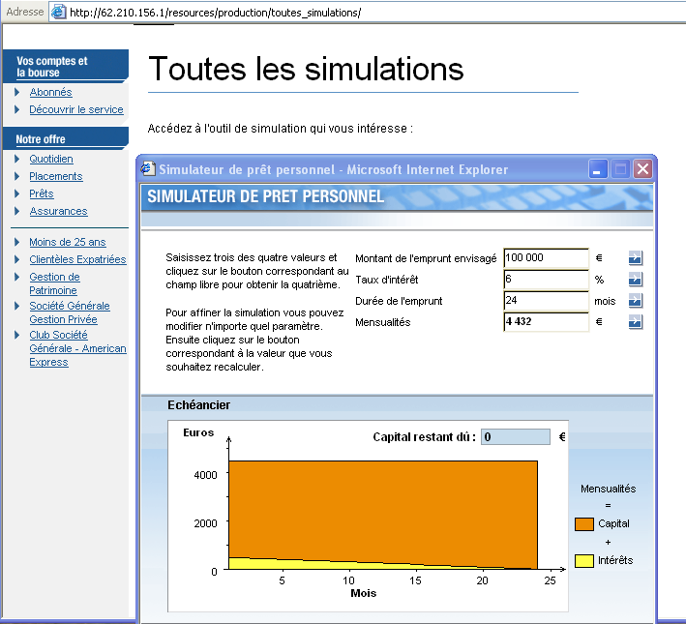
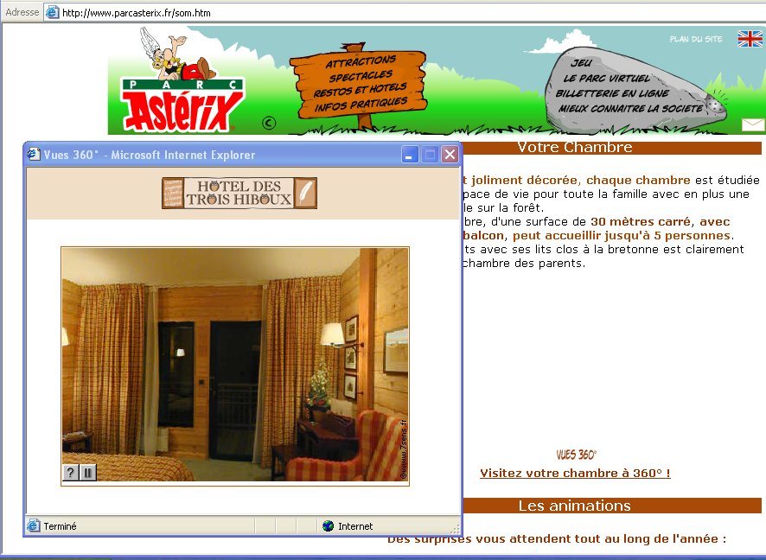

ANNEXE 2
Exemples de réducteurs de risques sur les sites Web
de La Redoute et de la Fnac

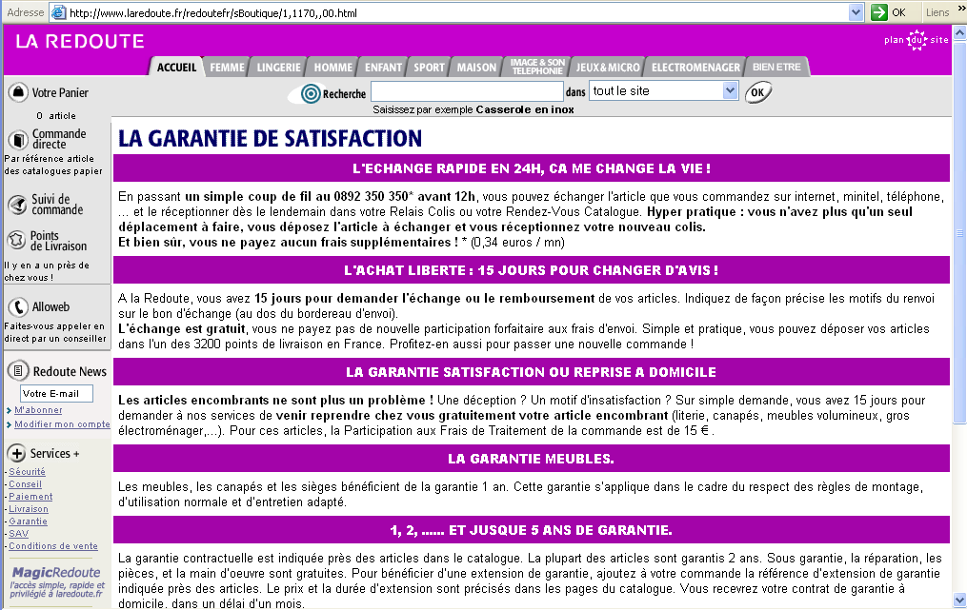
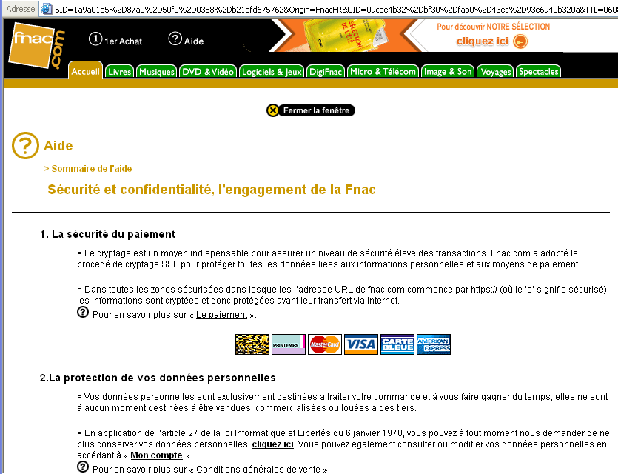

ANNEXE 3
Exemple de simulation d’un prêt sur le site Web
de la Société Générale
Exemple de contact interpersonnel sur
le site Web du Crédit Mutuel

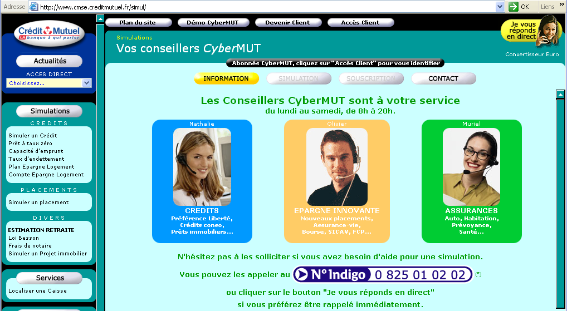
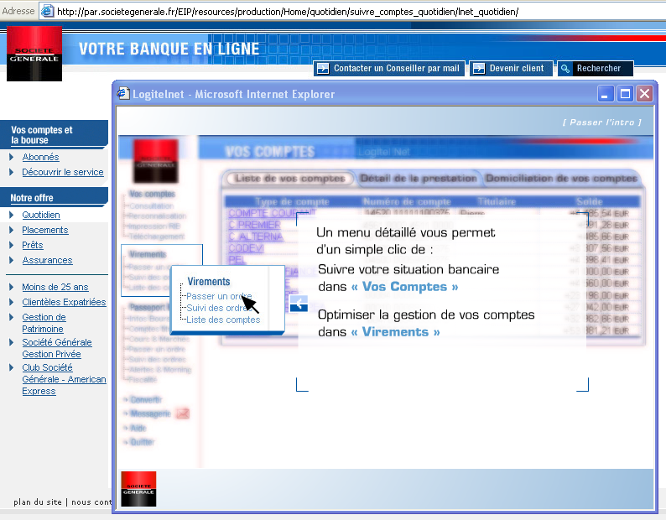

ANNEXE 4
Exemple de communauté de clients :
le Club d’Investissement de Self Trade

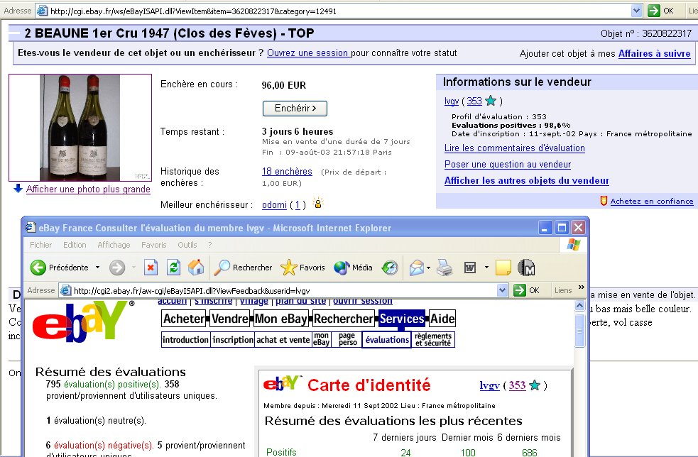

Exemple de crédibilisation de l’offre par les clients
sur le site Web de vente aux enchères Ebay
Exemple d’outil d’assistance aux utilisateurs sur le site Web de la Société Générale

ANNEXE 5
Exemples de création d’un espace personnalisé sur les sites Web
d’Air France et du Crédit Mutuel

